Alocasia ‘Calidora’
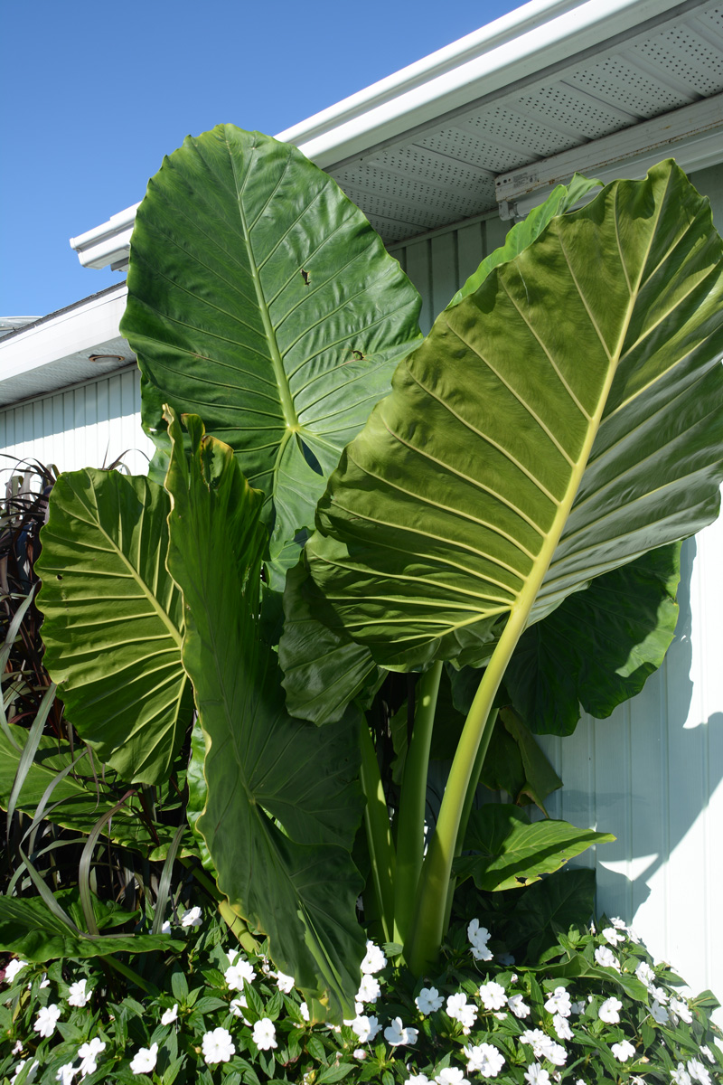

Plante tropicale
Feuillage très large, vert vif, nervuré en forme d’oreille
Hauteur jusqu’à 1,5 mètres
Lumière vive sans soleil direct

